**メールテンプレートの設定**

サイドバーに「メールテンプレートの設定」というのがあり、クリックしますと状況別で自動送信されるメールの文面を編集することができる画面が表示されます。

※マニュアル > 運用マニュアル アドミ画面 > [ダッシュボードの見方](https://knowdo.co.jp/admin_dashboard_use1/)

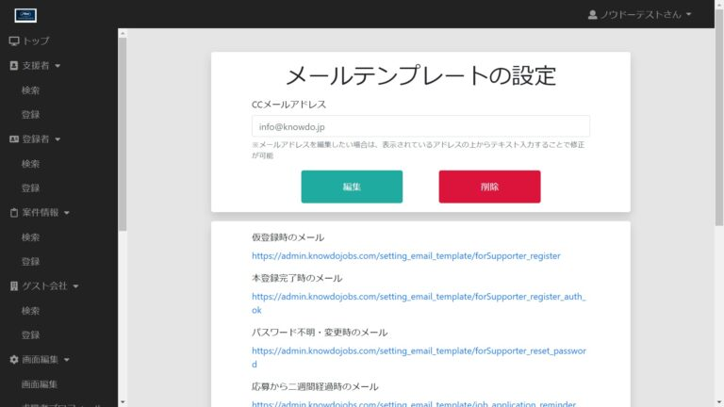

こちらのページでは、自動返信の文面などを状況別で編集することが可能です。

**CCメールアドレス**

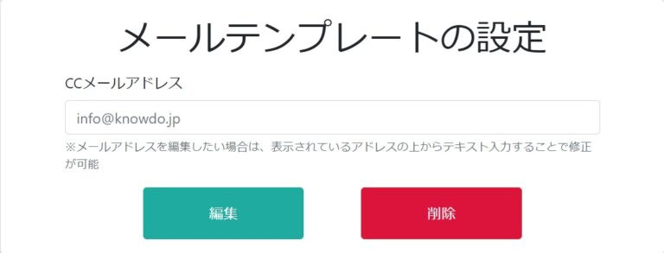  
自動返信の際に、CCに入れるメールアドレスを指定することができます。  
入力欄には、既に設定されているメールアドレスが薄い文字色で表示されています。

設定および変更したい場合は、入力欄に入力後、「編集」ボタンをクリックしますと「本当に変更してよろしいですか？」というポップアップが表示されますので、さらに「OK」ボタンをクリックしますと入力したメールアドレスが反映されます。

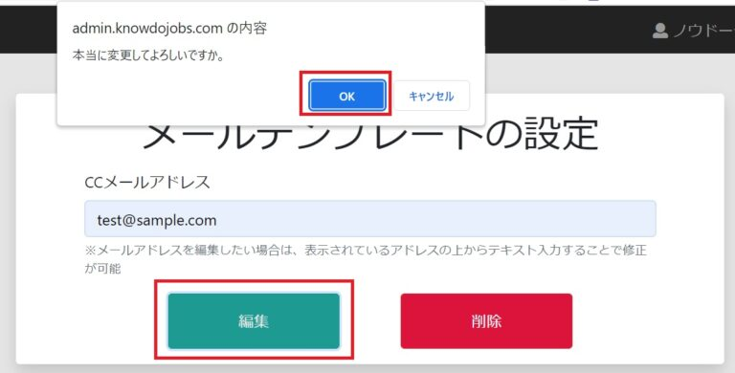

設定されているメールアドレスを削除したい場合は、「削除」ボタンをクリックします。  
すると「本当に削除してよろしいですか？」というポップアップが表示されますので、さらに「OK」ボタンをクリックしますと設定されているメールアドレスが削除されます。

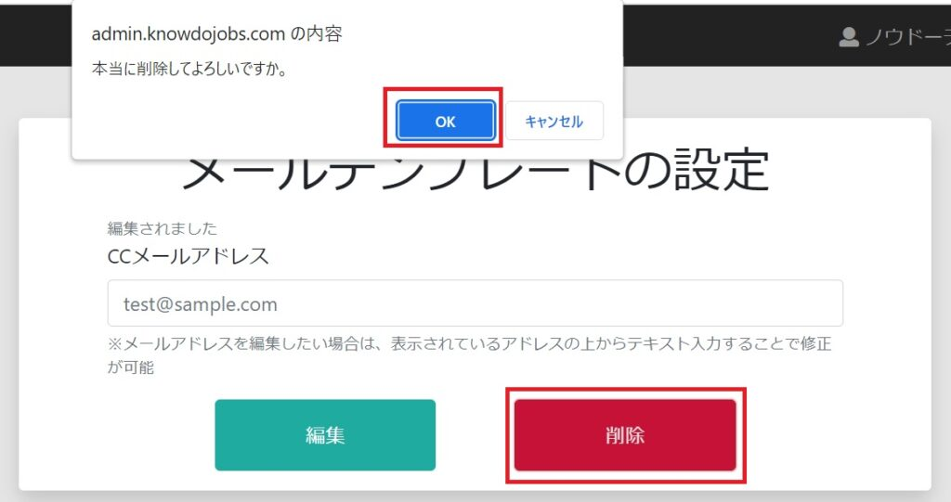  
**メールテンプレート編集**

下の方には、それぞれ状況別にメールの文面の編集ができるようにURLが一覧として表示されています。

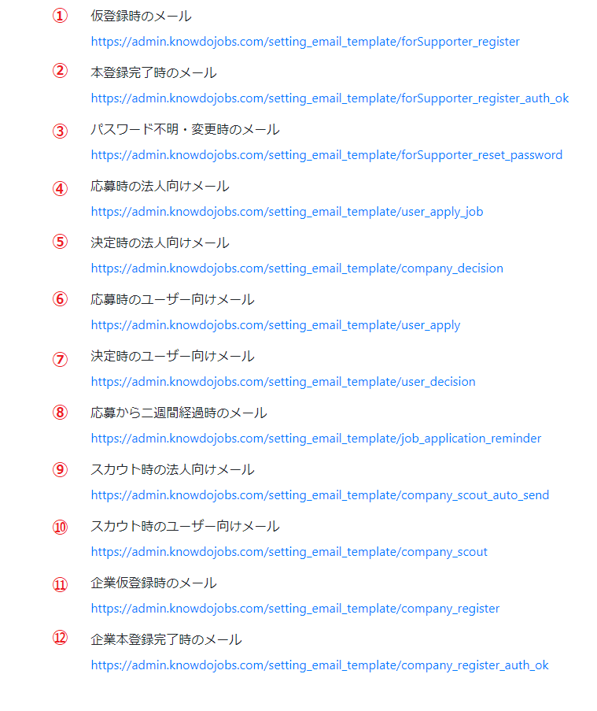  
※こちらの文面内にあるカッコ（{}）で囲まれた部分は、プログラムとなりますので編集はしないようにお願いします。

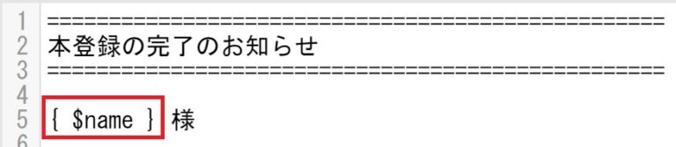

その他のテキスト部分は、以下より編集してください。

**①仮登録時のメール・・・**新規登録時に本登録前に仮登録を行いますが、その際に自動で送信されるメールとなります。

**②本登録完了時のメール・・・**仮登録後に本登録を行いますが、その完了時に自動で送信されるメールとなります。

**③パスワード不明・変更時のメール・・・**パスワード変更時に自動で送信されるメールとなります。

**④応募時の法人向けメール**・・・案件情報に応募があった際に、法人側に自動送信されるメールとなります。

**⑤決定時の法人向けメール・・・**募集案件で応募者の当落ステータスが”決定”となった場合法人宛てに配信されるメールです。

**⑥応募時のユーザー向けメール・・・**案件情報に応募した際に、応募をしたユーザー側に自動送信されるメールとなります。

**⑦決定時のユーザー向けメール・・・**案件情報に当選(決定)した際に、応募をしたユーザー側に自動送信されるメールとなります。

**⑧応募から二週間経過時のメール・・・**案件情報に応募して二週間が経過した後、案件情報に応募をしたユーザー側に自動送信されるメールとなります。

**⑨スカウト時の法人向けメール・・・**法人が特定のユーザーにスカウトをした際に、スカウトをした法人側に自動送信されるメールとなります。

**⑩スカウト時のユーザー向けメール・・・**法人が特定のユーザーにスカウトをした際に、ユーザー側に自動送信されるメールとなります。

**⑪企業仮登録時のメール・・・**企業(法人)が新規登録時に本登録前に仮登録を行いますが、その際に自動で送信されるメールとなります。

**⑫企業本登録完了時のメール・・・**企業(法人)が仮登録後に本登録を行いますが、その完了時に自動で送信されるメールとなります。